Market Research.

Ринок послуг нанесення зображень на одяг чи придмети розвивається. Але не багато людей чи компаній користуються ними. Тому зробивши грамотну рекламну кампанію можна знайти нових клієнтів. Наприклад:

спортивні клуби (форма для спортивних команд)

компанії (форма з емблемою компанії)

фан-клуби (нанесення емблем улюбленої команди)

Переглядаючи сайти фірм які надають послуги друку зустрів тільки один сайт який пропонує можливість самому сконструювати власну модель одягу

https://prostoprint.com/

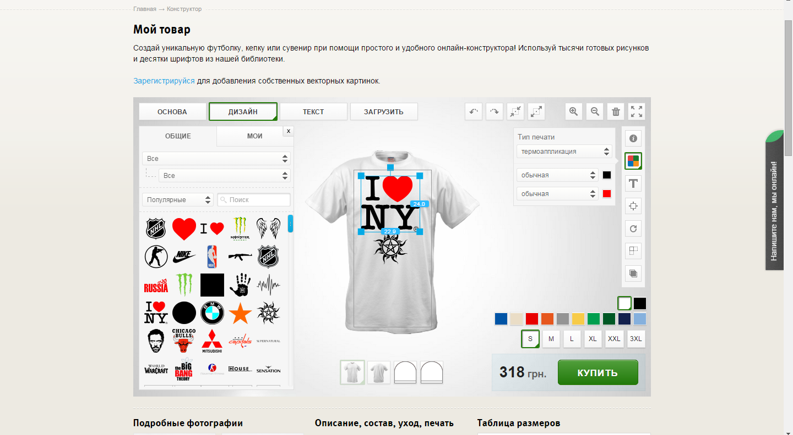

Спробую реалізувати в свому проекті подібний конструктор.